2016年女教职工“三.八”趣味活动竞赛规程细则

一、单人项目：
趣味保龄球
【比赛方法】：
1、15个保龄球排成一个正三角形，游戏者站在10米之外。
2、将实心球滚向保龄球，每击倒1个得1分。全击倒20分
3、每人可击3次，3次的总和为最后成绩，取前30名。


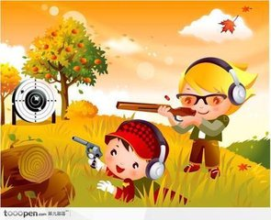
CS射击
【比赛方法】：
每人可射击20次，20次的总和为最后成绩，取前30名。

二、集体项目竞赛细则：
奔跑吧！毛毛虫
【参赛人数】：每队8人，女队员不少于4人
【比赛器材】：毛毛虫
【比赛方法】：
比赛开始前, 4名队员骑在比赛器材上,双手把住固定把手立于起跑线后。判发令后，4名队员通过协调配合使比赛器材在跑道上行进，赛程60米。以各参赛队所用 比赛器材触及终点线所在垂直平面为计时停止，用时少者名次列在前。
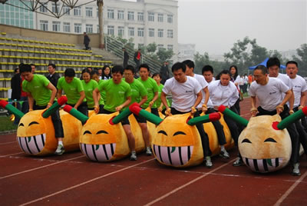
注：另每个代表队有院长、书记参加比赛的队，总成绩增加5个。（机关分工会是校领导、机关党委书记，后勤分工会是老总、书记，图书馆分工会是馆长、书记。）

《趣味活动报名表》
年 月 日
参赛单位： |  |  | 总参赛人数： | 每队8人，女队员不少于4人
集体项目奔跑吧！毛毛虫
领队： |  |  | 教练：
队  员 | 序号 | 姓 名 |  | 性 别
队  员 | 1
队  员 | 2
队  员 | 3
队  员 | 4
队  员 | 5
队  员 | 6
队  员 | 7
队  员 | 8
队  员 | 9
队  员 | 10
队  员 | 11
队  员 | 12
队  员 | 13
队  员 | 14
队  员 | 15

2016年3月2日

